**КРАТКАЯ ХАРАКТЕРИСТИКА**

**Заволжского муниципального образования**

# В границы муниципального образования входят населенные пункты: посёлок Новозаволжский, хутор Комсомольский, хутор Новая Холманка, хутор Холманка.

Глава муниципального образования – Синотов Виктор Валентинович Михайлович. Дата рождения - 22 июня 1965 года. Образование - высшее.

## Численность населения: всего – 647 человек, из них мужчин - 226; женщин - 287; детей от 0 до 18 лет – 134; трудоспособного - 403, из них работающих на территории поселения – 89, в т.ч. в бюджетной сфере - 81, в сельском хозяйстве - 8.

Численность пенсионеров, состоящих на учете в органах социального обеспечения – 117 человек, из них на соц. обслуживании – 56 человек, в т.ч. ветеранов труда и тыла – 56 человек. Участников боевых действий - 7 человек.

Газификация: проложено 8,3 км внутрипоселкового газопровода, газифицировано 111 квартир.

Водоснабжение: забор воды ведется из открытого водоёма пруд Комсомольский, и транспортируется по водоводу х. Комсомольский – п. Новозаволжский.

Дороги: Общая протяженность внутрипоселковых дорог составляет 7,73 км, из них только 0,48 км имеют твердое покрытие.

Объекты социальной сферы:

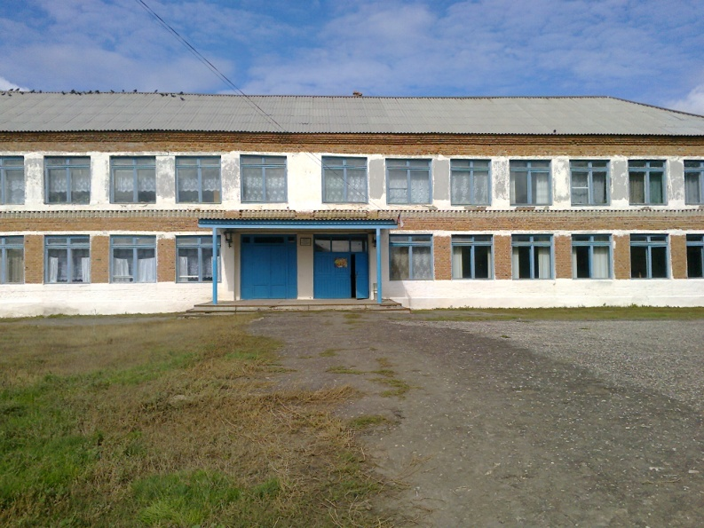

1. МОУ «Средняя общеобразовательная школа п. Новозаволжский» рассчитана на 250 ученических мест, обучается 93 ученика.

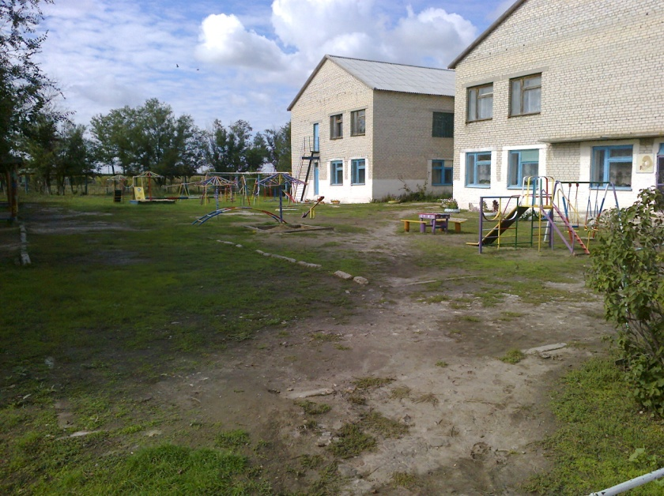

1. МДОУ детский сад п. Новозаволжский рассчитан на 120 мест, посещают 35 детей.
2. Фельдшерско-акушерские пункты находятся в п. Новозаволжский, х. Комсомольский.
3. Сельский Дом культуры МУК «Социально-культурное объединение» в п. Новозаволжский рассчитан на 300посадочных мест.
4. Филиал МУК «Центральная районная библиотека Озинского муниципального района» в п. Новозаволжский рассчитан на 580 читателей, книжный фонд – 6,9 тыс. экземпляров.
5. Торговое обслуживание осуществляется2магазинами индивидуальных предпринимателей.

На территории Заволжского муниципального образования осуществляют деятельность 3 сельхозтоваропроизводителя.